Title | VIC Design Note
Project | SDI PDP(V5)
Description | Vectored Interrupt Controller Design Note
Author | holelee
Date | 21/Feb/2005

(*) SDI PDP(V5) 프로젝트
Samsung SDI에서 생산하는 PDP에 실장되는 MCU(일명 V5)를 만드는 일로, 기존에 다윈텍이 해당 칩을 SDI에 공급하고 있었기 때문에 다윈텍의 칩과 호환되도록 만들어야 한다. MCU는 기본적으로 ARM7TDMI CPU와 Memory Controller(External, Internal, Flash), Interrupt Controller, Timer, ADC 등으로 구성되어 있어 간단한 편이다. 하지만 칩의 datasheet만을 보고 그 칩의 clone을 만든다는 것은 쉽지 않은 일이고, 더군다나 칩의 fabin이 3월 21일에 이므로 개발 시간이 1달도 채 되지 않기 때문에 사실이 칩의 설계가 쉽지 않다.

(*) Vectored Interrupt Controller의 필요성
다윈텍이 공급하는 V5 칩에 내장된 Interrupt Controller가 Vectored Interrupt Controller(이하 VIC)이다. Vectored Interrupt란 시스템의 IRQ에 따라서 CPU의 분기가 달라지는 것을 말한다. 하지만 ARM7TDMI는 기본적으로 외부에서 nIRQ 신호를 하나만 받기 때문에 vectored interrupt를 지원하지 않는다.(물론 nFIQ도 있다.) ARM7TDMI의 경우 nIRQ 신호를 받으면 항상 0x18번지로 jump하게 된다. 따라서 보통의 ARM7TDMI나 ARM9에 붙어 있는 interrupt controller는 VIC가 아니라 일반적인 interrupt controller로 interrupt handler가 pending된 interrupt status를 모두 살펴보고 software적인 우선 순위를 갖고 해당 IRQ handler를 호출하도록 되어 있다. 하지만 이런 형식을 취할 경우 interrupt status를 살펴보고 IRQ를 찾는 과정에서 적어도 수십 instruction을 수행해야 하므로 interrupt latency가 증가된다는 단점이 있다. 이것을 해결하려고 등장한 것이 V5에 있는 VIC이다. 이 VIC는 단순히 pending된 interrupt source 중에서 priority에 기반하는 arbitration을 거쳐서 IRQ를 찾아서 IRQ번호(실제로는 IRQ vector table이 word단위로 증가하게 되므로 사용하기 쉽도록 IRQ*4를 계산해 준다.)를 알려주는 일을 하게 된다. 이러한 기능에 덧붙여 특정 Samsung ARM MCU의 경우에는 ARM7TDMI가 실제의 vectored interrupt가 되도록 변형한 것도 눈에 띈다.(S3C44B0를 설명하면서 알아본다.)

(*) V5 VIC 레지스터 분석
(a) INTCON
- GIE(Global Interrupt Enable)
이 레지스터 bit는 전체 Interrupt Controller의 동작에 관련되어 있는데 정확하게 어떤 쓰임새를 가지는지 확인할 수는 없다. 적어도 POLARITY 레지스터를 세팅하기 전에 GIE가 disable 상태를 유지하는 것이 좋다는 것으로 보아 INTPND 레지스터의 setting에 연관을 가지고 있다는 것을 추측해 볼 수 있다.
- VECTORED
Vectored Interrupt mode로 동작할 지를 결정하는 flag인데 V5 VIC에서는 이것을 사용하지 않는 것으로 보이며, 이 bit에 대해서는 S3C44B0를 설명하면서 알아본다.
- nENBIRQ, nENBFIQ
IRQ, FIQ enable에 관련된 flag이다. nIRQ, nFIQ의 최종 출력을 enable/disable하는 신호가 아닌가 추측된다.

(b) INTPND(Interrupt Pending Register)
- INTMSK 레지스터와 관계 없이 registered된다.
- level triggered interrupt의 경우 그냥 latch되는 것으로 보이며, 따라서 별도의 clear를 수행할 필요가 없다고 한다.
- edge trigged interrupt를 사용할 경우에는 I_ISPC, F_ISPC레지스터를 write함으로써 해당 bit를 clear해야 한다.
- 이 레지스터는 debugging 목적이 강하며 Software에서는 INTPND 대신 I_ISPR, F_ISPR를 대신 참조하여야 한다.

(c) INTMOD
- 해당 interrupt source를 IRQ로 봐야 하는지 FIQ로 봐야 하는지 결정하는 레지스터이다. ARM은 기본적으로 nIRQ와 nFIQ를 가지고 있으므로 ARM용의 interrupt controller는 대부분 이러한 기능을 가지는 레지스터를 가지고 있다.

(d) INTMSK(Interrupt Mask Register)
- 보통의 interrupt masking register이다.

(e) LEVEL
- 해당 interrupt source가 level triggered인지 edge triggered인지 결정하는 레지스터이다. POLARITY와 함께 사용되어 다양한 종류의 interrupt source를 glue logic 없이 attach할 수 있게 해 준다.

(f) I_PSLV, F_PSLV, I_PMST, F_PMST
- V5의 VIC는 priority based arbitration을 하기 위해서 8개의 입력을 받는 4개의 slave unit과 4개의 입력을 받는 1개의 master unit을 사용하는데, slave unit에서 사용하는 priority를 setting하는 레지스터가 PSLV이고 master unit에서 사용하는 priority가 PMST이다. 접두어 I_와 F_는 각각 IRQ와 FIQ를 의미하고 arbitration은 IRQ, FIQ에 대해서 별도로 진행된다.
- PMST 레지스터에는 master와 각 slave의 arbitration 방법이 fixed mode인지 round robin mode인 결정하는 flag이 들어있다. Fixed mode arbitration은 정해진 PSLV, PMST에 정해진 priority를 계속 유지하는 arbitration 방법이고, round robin mode arbitration은 매 IRQ 처리마다 priority를 update하는 arbitration 방법이다.

(g) I_CSLV, F_CSLV, I_CMST, F_CMST
- Current Priority Read Only Register
- Fixed Mode의 경우에는 I_PSLV, F_PSLV, I_PMST, F_PMST와 동일한 값을 가지지만 Round Robin mode의 경우에는 매 IRQ 처리마다 priority 값이 update되고 그 값을 반영하는 레지스터이다.

(h) I_ISPR, F_ISPR(Interrupt Service Pending Register)
- 이 레지스터는 Interrupt Pending Register인데 INTPND와는 달리 INTMSK의 영향도 받고 arbitration결과에 따라 가장 높은 priority를 가지는 하나의 bit만 active하게 된다.

(i) I_ISPC, F_ISPC(Interrupt Service Pending Clear Register)
- 이 레지스터는 write only 레지스터로 INTPND를 clear하기 위해 사용된다. ISPR을 ISPC에 write하면 해당 bit가 clear된다. INTPND를 clear하는 경우는 edge triggered interrupt 경우에만 해당하고, interrupt service routine에서 단 한번만 clear해야 한다.

(j) POLARITY
- interrupt source가 active high인지 active low인지 결정하는 flag 레지스터이다.
- GIE가 ‘1’일 때 setting하는 것이 권장된다.

(k) I_VECADDR, F_VECADDR(Vector Address Register)
- IRQ혹은 FIQ의 번호에 따라서 계산된 address 값을 저장하고 있는 레지스터이다. Interrupt handler는 IRQ Vector Table에 이 레지스터의 값을 더하여 IRQ handler의 address를 계산할 수 있다.

(*) Internal Interrupt Source
V5 칩 내부의 Interrupt Source가 어떤 종류의 interrupt signal을 사용하는지 알지 못하면 해당 호환성을 보장할 수 없다. datasheet에서 해당 부분을 찾아보니 다음과 같다.
(a) IIC
- Interrupt Pending Register를 가지고 있음.
- One Pulse를 generation한다고 되어 있는데 active high인지 active low인지 확인할 수는 없음.

(b) UART
- Active high, level triggered interrupt signal을 사용하고 있는 것으로 보인다.

(c) Timer
- Unknown

(d) WDT
- Active High, level triggered interrupt signal을 사용하고 있음.

(e) ADC
- Unknown

(*) Samsung S3C44B0 MCU의 Interrupt Controller
V5에 있는 VIC와 비슷한 종류의 Interrupt Controller가 기존에 사용된 적이 있는지 찾다가 발견한 것이 Samsung S3C44B0 MCU이다. 이 MCU 내부의 Interrupt Controller는 V5의 VIC와 몇 가지 차이만 빼면 동일하다고 볼 수 있다. 우선 interrupt source가 26개뿐이고, arbitration이 IRQ만 수행한다. 그리고 arbitration을 하는 hardware 구조가 6 input을 받는 4개의 slave unit과 동일한 형태를 지니는 1개의 master unit으로 구성된다. S3C44B0의 Interrupt Controller가 제공하는 가장 독특한 feature는 실제로 동작하는 Vectored Interrupt 이다. 이것의 동작은 다음과 같다.
Interrupt가 들어오면 priority base arbitration을 통해서 IRQ번호를 계산한 후에 nIRQ를 CPU에게 보내게 된다. 그렇게 되면 CPU인 ARM7TDMI는 nIRQ vector인 0x18번지로 분기하고 0x18번지에 있는 instruction을 읽으려고 시도하게 된다. 이 때 Interrupt Controller가 instruction으로 IRQ가 반영된 branch instruction을 전달해주게 된다. 그렇게 되면 IRQ에 따른 branch가 자동으로 이루어질 수 있게 된다. 이 mode를 vectored interrupt mode라고 하고 이 것을 enable 시키는 register인 VECTORED가 존재한다. 이 VECTORED 레지스터는 V5의 VIC에도 존재하는데 V5의 VIC도 이렇게 실제 vectored interrupt mode가 있을 것 같지는 않다.

(*) VIC Design에서 중요한 점
- Interrupt를 놓치는 경우가 없어야 한다.
nIRQ를 detect하고 CPU가 interrupt handler를 수행한다. Interrupt handler는 I_ISPR혹은 I_VECADDR를 참조하여 IRQ handler를 찾고 해당 IRQ service routine을 수행한 후, INTPND의 해당 bit를 clear 하기(edge triggered interrupt의 경우에만) 위해서는 I_ISPC 레지스터에 I_ISPR 레지스터 값을 써야 하는데, 이 때 읽은 I_ISPR 레지스터의 값이 처음 읽은 값과 다르다면 엉뚱한 interrupt가 clear되게 되므로 interrupt를 놓칠 수 있다.

- Spurious interrupt의 경우
Interrupt를 놓치는 경우보다는 덜 심각하지만 Spurious interrupt도 발생할 수 있다. Priority base arbitration은 기본적으로 1~2 clock cycle이 걸릴 것이므로 INTPND의 특정 bit가 clear되는 시점과 I_ISPR에 반영되는 시점 사이에는 시간차가 존재하므로 그 사이에 state에 따라서 해당 interrupt가 다시 I_ISPR에 반영될 가능성도 있으므로 주의해야 한다.

두 가지 중요한 문제가 모두 priority based arbitration의 triggering과 관계가 있다. 즉 항상 INTPND와 INTMSK를 보고 I_ISPR과 I_VECADDR을 update하면 안 되고 특정한 조건을 만족했을 때만 arbitration이 수행되고 I_ISPR을 update해야 한다. 일단 I_ISPR이 update되어 interrupt handler가 시작되면 interrupt handler가 끝날 때까지 I_ISPR이 새로운 IRQ로 update되면 안 된다. 하지만 VIC입장에서는 interrupt handler가 끝났는지 알 수 있는 방법이 없으므로 다른 조건을 찾아야 한다. 그 다른 조건은 다름 아닌 INTPND에서 해당 bit가 clear되었는지의 여부이다. 여기서 또 한가지 생각할 만한 문제는 edge triggered인지 level triggered인지에 따라서 INTPND가 clearing되는 방법이 달라진다는 점이다. Edge triggered의 경우 interrupt handler게 explicit하게 I_ISPC를 write함으로써 INTPND를 clear하게 된다. 반면에 level triggered의 경우에는 IRQ service routine이 해당 device의 interrupt를 clearing함으로써 INTPND의 bit를 clearing하게 된다. 두 가지 경우의 공통점은 INTPND와 I_ISPR의 bit wised and가 0이 되었을 때 interrupt 처리가 끝났다는 것이다.
INTPND와 I_ISPR의 bit wised and가 0이 되면 그 때 arbitration 결과가 I_ISPR에 저장되면 된다.

또 한가지 이상한 상황을 생각해 보면, interrupt signal이 INTPND bit clear 시점과 거의 동일하여 interrupt를 놓치는 경우이다. Peripheral의 interrupt service를 마치고 INTPND bit을 clear할 때, 혹은 바로 전에 peripheral이 새로운 interrupt를 보내오는 경우에는 bit clear 때문에 해당 interrupt가 들어오자마자 clear된다. 물론 해당 peripheral이 level triggered interrupt signal을 사용하는 경우에는 다시 INTPND의 해당 bit가 set 되겠지만 edge triggered인 경우에는 interrupt를 놓칠 수 밖에 없다. 이 부분은 사실 어떻게 하든 하드웨어로 해결하기 곤란하다. 하지만 소프트웨어를 IRQ service를 수행하기 전에 INTPND를 clear하는 형태로 작성하면 별 문제가 없다.

S3C44B0의 error 내용을 보면 다음과 같은 문제가 있었다고 한다.
a) An interrupt is requested just before(just when) the interrupt mask register(or global mask bit) is masked.
b) An interrupt is requested just before(just when) the interrupt pending register is cleared.
In the above cases, the internal interrupt request signal is activated only for 1 clock duration, which makes the interrupt controller issues the interrupt request to CPU with I_ISPR/F_ISPR=0. If I_ISPR/F_ISPR=0, the interrupt request can't be processed correctly.

문제 b)는 위에서 언급한 대로 INTPND의 update와 새로운 interrupt 생성에 관련된 부분이다.
문제 a)는 interrupt mask의 update가 I_ISPR에 반영되기까지는 priority arbitration의 delay(2~3 cycle)이 걸리기 때문이다. 이것도 역시 하드웨어적으로 해결할 수 있는 방법은 없다.

(*) priority based arbitration
Arbitration unit은 IRQ, FIQ 각각 하나씩 사용하고 있으며, unit 자체는 4개의 slave unit과 1개의 master unit으로 구성되어 있다. Slave unit은 총 8개의 interrupt 입력을 받으며 8개의 interrupt에 해당하는 priority(“000” is highest, “111” is lowest)에 따라서 하나를 selection하게 된다. Master unit은 4개의 slave unit에서 오는 signal을 동일한 방법으로 selection하게 된다. 따라서 master unit의 priority가 우선시 되는 구조를 지닌다.
- Round robin mode
Round robin mode를 사용하는 경우에는 매 selection 마다 priority를 update하는 방법을 사용하게 된다. Datasheet에는 Update 방법이 상당히 모호하게 표현되어 있다. 해석하기로는 다음에 처리할 IRQ의 priority를 0으로 만들고 나머지는 모두 다음에 처리할 IRQ의 priority로 빼서 새로운 값을 가지게 되는 형식인 것으로 보인다. 즉 다음에 처리할 IRQ의 priority가 3이었다면 모든 IRQ의 priority에서 3을 빼서 새로운 priority를 계산한다.

(*) VIC 설계에서 아직까지 모르는 것 들
- Internal Interrupt Source가 사용하는 interrupt signal의 종류
위에서 알아본 것처럼 V5 내부의 block이 보내주는 interrupt signal이 active high인지 아니면 active low인지, level triggered인지 edge triggered인지 정확하게 알지 못한다. 이것을 알기 위해서는 Samsung SDI가 사용하는 VIC관련 코드를 살펴볼 필요가 있다. 만약 그 코드를 살펴볼 수 없으면, 각 hardware block에 맞게 칩 내부적으로 LEVEL, POLARITY를 정해 놓고, 외부에 보이는 LEVEL, POLARITY 레지스터와 분리를 하는 방법을 생각할 수 있다. 이 경우에 대해선 ISPC를 이용해 INTPND를 지우는 과정에서 문제가 있을 수 있다.

- Vectored Interrupt Mode
우선 data sheet에 나와 있는 VIC의 외부 signal을 살펴보면 가능성은 비교적 낮지만 V5의 VIC가 S3C44B0와 마찬가지로 실제 Vectored Interrupt Mode를 사용할 가능성이 있다. 역시 Samsung SDI의 코드를 살펴보지 않으면 100% 확신할 수 없다.

- INTCON 레지스터의 구체적인 쓰임새
VECTORED bit는 Vectored Interrupt Mode를 사용하지 않는 경우에는 별 쓸모가 없을 것이다. nENBIRQ와 nENBFIQ의 경우는 nIRQ, nFIQ signal generation과 관계가 있는 것으로 보이고, GIE는 INTPND의 latch와 관계가 있을 것으로 보이는데 정확하지는 않다.

- PSLV0, PSLV1, PSLV2, PSLV3에 INTPND의 형태
별로 중요하지는 않지만 INTPND의 LSB가 PSLV0에 연결되리라 추정한다.

(*) 설계 후 테스트 방법
설계 후에 모든 기능이 datasheet에 기술된 대로 되는지 테스트를 할 필요가 있다. 그 테스트 내용을 정리해 본다.
- Reset 값
Reset이 된 후에 Register값이 datasheet와 같은 지 검사한다.
- 각 interrupt 입력 라인 테스트
각 interrupt 입력 라인을 하나씩 set하여 nIRQ(nFIQ)의 출력이 되는지 확인하고, INTPND, ISPR와 VECADDR이 원하는 값으로 변경되었는지 체크한다. 또한 LEVEL가 POLARITY setting이 interrupt 입력 라인에 대해 동작하는 지 검증한다.
- Multi interrupt 테스트
여러 개의 interrupt 입력 라인을 동시에 set하고 priority based arbitration이 제대로 동작하는지 확인한다. 이 때 interrupt mask의 세팅이 올바르게 동작하는지 확인한다.
- INTCON 레지스터 테스트
VECTORED bit는 우선 잘 모르겠고, GIE, nENBIRQ, nENBFIQ bit가 잘 동작하는 지 검증해야 한다.
- Round robin arbitration 테스트
Round robin mode에서 priority가 제대로 update되는지 검사한다. 설계상 서로 같은 priority를 가지게 되면 priority base arbitration 동작이 전체적으로 엉망이 되므로 그것을 반드시 체크해야 한다.
- nIRQ, nFIQ output
Simulator의 waveform상에서 nIRQ, nFIQ가 수 cycle씩 이상한 상태로 갔다 오는지 검사할 필요가 있다.

(참고) 일반적인 interrupt handler의 동작 1
VIC가 nIRQ(nFIQ)를 low로 하게 되면 ARM7TDMI는 IRQ(FIQ) exception 상황에 빠지게 되고 interrupt handler가 수행되기 시작한다. Interrupt handler는 I_ISPR(F_ISPR) 혹은 I_VECADDR(F_VECADDR)을 read한 후에 해당 IRQ service routine을 호출한다. IRQ service routine을 수행하고 나서 edge triggered interrupt의 경우 I_ISPC(F_ISPC)에 I_ISPR(F_ISPR)을 읽어서 써 주고 다시 user routine으로 돌아가게 된다. Peripheral이 edge triggered interrupt를 사용하고 IRQ service routine의 수행과 I_ISPC(F_ISPC)의 write 사이에 새로운 interrupt를 보내는 경우 해당 interrupt를 놓치게 된다. 따라서 edge triggered interrupt의 경우에는 ISR 수행 중에 ISPC를 write하든지 아니면 IRQ service routine에 들어가기 전에 write하여 pended interrupt를 clear시키는 것이 좋다. ISPC를 write하여 pended interrupt를 clear한 경우에는 그 이후에 I_ISPR(F_ISPR), I_VECADDR(F_VECADDR)을 read하면 다음 처리할 interrupt에 대한 정보를 읽게 되므로 주의하라.

(참고) 일반적인 interrupt handler의 동작 2
이번 동작은 nested interrupt에 대한 이야기 이다. nIRQ(nFIQ)가 low가 되어 ARM7TDMI가 interrupt handler가 수행되면 동일하게 I_ISPR(F_ISPR)혹은 I_VECADDR(F_VECADDR)을 참조하여 IRQ를 찾아낸 후에 그 IRQ의 processing이 interrupt enable mode에서도 수행 가능한 priority나 낮은 IRQ라면, INTMSK에 해당 IRQ bit을 mask해 둔 후에 ISPC에 ISPR을 읽어서 write함으로써 interrupt pending을 제거하게 된다. 그 이후 ARM7TDMI를 interrupt enable mode로 변경한 후에 해당 ISR를 호출하여 수행을 하게 된다. 호출이 끝나면 다시 interrupt disable mode로 변경한 후에 INTMSK의 값을 원래대로 변경하고 user routine으로 돌아가게 된다. 사실 VIC 내부에는 priority masking feature(low priority IRQ를 전부 masking하는 것)이 없으므로 nested interrupt를 사용할 가능성은 비교적 낮다.

(*) Block Diagram
전체적인 block diagram은 아래와 같이 비교적 간단하다.
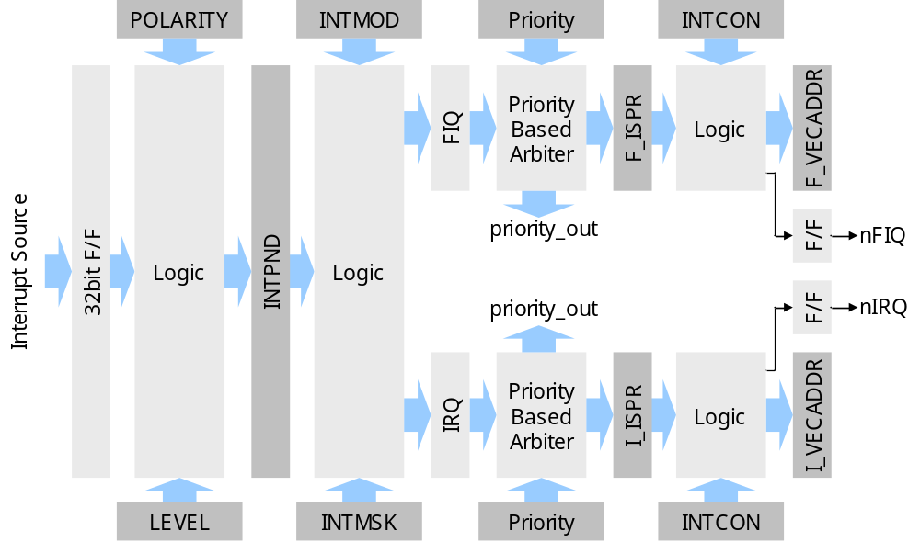
외부의 interrupt source를 우선 flipflop으로 latch하고 LEVEL과 POLARITY를 참조하여 edge(level) triggered, active high(low) interrupt를 검출하게 된다. 그 검출 결과가 INTPND에 반영된다. INTPND의 결과는 다시 INTMSK로 masking되고 INTMOD에 따라서 FIQ/IRQ레지스터로 옮겨진다. IRQ/FIQ각각에 대해서 priority based arbiter를 지나고 그 결과 I_ISPR/F_ISPR에 저장되게 되는데, priority based arbiter는 내부의 flipflop이 있어서 한 clock의 delay를 가진다. 즉 IRQ의 update와 I_ISPR의 update사이에는 두 clock의 시간차가 존재하게 된다. I_ISPR/F_ISPR의 값에 따라서 I_VECADDR/F_VECADDR 레지스터와 nIRQ/nFIQ가 생성된다.

(*) Priority based arbiter
Priority based arbiter는 위에서 언급한 대로 4개의 slave unit과 1개의 master unit으로 구성된다. Slave unit과 master unit은 입력에 8개, 4개라는 차이를 제외하고는 동일하므로 slave unit에 대해서만 설명한다. Slave unit은 다음과 같은 형태를 가지고 있다.
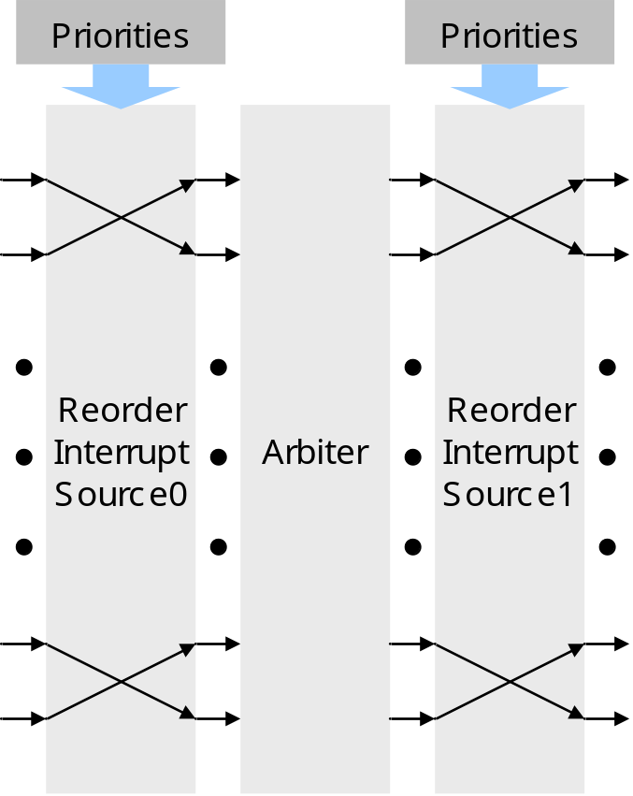
입력되는 8개의 interrupt에 대해서 priority에 따라서 bit 순서를 reordering하게 된다. Priority가 각 interrupt에 대해서 “000”이면 가장 높은 순위, “111”이면 가장 낮은 순위를 가지도록 되어 있기 때문에, reordering의 방법은 3bit->8bit decoder아 OR logic으로 구성했다. 예를 들어 0번 interrupt가 priority를 “101”을 가지게 된다면 3bit->8bit decoder를 통하여 “101”에서 “00100000”(5번 bit만 1)을 얻고 0번 interrupt가 인가되면 “00100000”을 인가되지 않았으면 “00000000”을 출력한다. 각 interrupt source에 대해서 이런 출력 8개가 나오면 그것을 모두 logical OR하여 reordering된 interrupt를 얻는다. Reordering된 interrupt를 arbiter에 가하면 arbiter에서는 LSB부터 ‘1’을 찾아서, 8 bit중 단 하나의 bit만 1인 출력을 내보내게 된다. 그것을 다시 두 번째 reordering unit에 가하게 되면 최종 결과를 얻게 된다. 두 번째 reordering unit은 첫 번째와 달리 단순히 8:1 mux 8개로 구성하면 원래의 bit order를 얻을 수 있다. 위의 예에서 0번째 8:1 mux의 selection 신호로 “101”을 사용하게 되면 5번째 bit가 다시 0번째 bit로 옮겨지게 된다. 이와 같은 회로에서 문제가 되는 것은 8개의 interrupt 각각의 priority가 모두 달라야 한다는 점이다. 8개 priority 중에 서로 같은 priority를 가지는 경우가 있다면 위와 같은 회로는 정상적으로 동작하지 않고 출력인 ISPR에서 여러 개의 bit가 동시에 high인 경우가 생기게 된다. V5 datasheet에서도 Note로 이러한 점을 알려주고 있으므로 큰 문제는 없을 것으로 보인다.

(*) POLARITY_PM/LEVEL_PM/INTMSK_PM
이 port들은 VIC 자체의 동작과는 상관이 없다. Chip 전체의 power management unit에서 사용하게 되는데, chip 전체를 stop mode(clock 공급을 끊는 모드)에서 동작시키면 외부 interrupt에 의해서 chip을 깨우고 싶을 때, power management unit에서 외부 interrupt를 detect하기 위해서 사용한다. V5에서는 외부 interrupt를 총 8개까지 받을 수 있는데, interrupt source[0:3]과 interrupt source[12:15에 연결되어 있다. 아무튼 외부 interrupt를 detect하기 위해서는 다음과 같은 logic을 사용하면 된다. 출력은 INTERRUPT_OUT이고 active low이다. 참고로 다음 코드에 있는 GIE는 VIC 내부 레지스터가 아니라 power management unit의 레지스터이다.

wire [7:0] interrupt_src_polarity_adjusted;
wire [7:0] edge_detected;
wire [7:0] INTPND;

reg [7:0] interrupt_src_ff;
reg [7:0] interrupt_src_temp;

always @(posedge SYSTEM_CLK or negedge RESETn)
begin
if(!RESETn)
begin
interrupt_src_ff <= 8’h00;
interrupt_src_temp <= 8’h00;
end
else
begin
interrupt_src_ff <= EINT[7:0];
interrupt_src_temp <= interrupt_src_polarity_adjusted;
end
end

assign interrupt_src_polarity_adjusted = POLARITY[7:0]^interrupt_src_ff;
assign edge_detected = (~interrupt_src_temp)&interrupt_src_polarity_adjusted;
assign INTPND = (LEVEL & interrupt_src_polarity_adjusted) | ((~LEVEL) & edge_detected);

wire INTERRUPT_OUT;
assign INTERRUPT_OUT = ((GIE==1’b0) && (INTPND!=8’h00)) 1’b0; 1’b1;

